Карточки по теме «Площадь фигур»

- Раздели фигуру на прямоугольники, измерь длины их сторон и вычисли площадь данной фигуры. 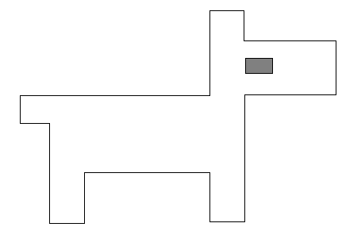
- Попробуйте начертить портрет кота, состоящего из прямоугольников, вычислите площадь
- Начертите произвольную фигуру, которую можно разбить на несколько прямоугольников. Вычислите её площадь.
- Постройте квадрат, площадь которого 9 кв. см.
- Постройте прямоугольник, площадь которого 24 кв. см. Одна из сторон на 2 см. больше другой.
- Заполни таблицу:
a | 20 |  | 1 м 56см | 2 м 35см | 40 м | 250 м
b | 3 | 93 см | 82 см | 82 см
S=ab |  | 12090см² | 7644 см² |  | 6 а | 15 га

- Длина ограды вокруг участка квадратной формы ( в линейных единицах ) и его площадь ( в квадратных единицах ) выражают одинаковым числом. Какова длина стороны этого квадрата?

